ZenTech: Tài Liệu Đặc Tả Thiết Kế UI/UX

Báo Cáo Thiết Kế Giao Diện và Trải Nghiệm Người Dùng (Dự Án 1)
Dự án: Website kinh doanh Gaming Gear và phụ kiện công nghệ, ZenTech Phong cách: Phòng trưng bày sáng, tối giản (tham chiếu Apple Store và Nothing) Bộ phông: Be Vietnam Pro (toàn bộ giao diện) Nền tảng mục tiêu: Web responsive (điện thoại 375px, máy tính bảng, máy tính)

―――――――――――――――――――――――――――――――――――――――――――――――――――――――

1. Định hướng thiết kế

1.1 Người dùng và bài toán
Từ khảo sát 139 phản hồi (xem tài liệu phân tích khảo sát): 82,7% người mua ở độ tuổi 18 đến 28, 59,7% có ngân sách tối đa 1 triệu đồng, và khó khăn lớn nhất khi mua gear online là không biết thông số có hợp nhu cầu (26,6%), khó so sánh các phiên bản và màu sắc (26,6%), và lo hàng không chính hãng (25,2%).
Vì vậy giao diện phải làm được ba việc: cho thấy thông số và giá rõ ràng, cho chọn phiên bản và so sánh nhanh, và tạo cảm giác đáng tin.

1.2 Nguyên tắc
- Ảnh sản phẩm là nhân vật chính. Nền trắng và xám nhạt để ảnh nổi lên, không dùng hiệu ứng che lấp ảnh.
- Ít chữ, chữ lớn, nhiều khoảng trống. Tiêu đề ngắn, câu đầy đủ, không khẩu hiệu quảng cáo.
- Một màu nhấn duy nhất cho hành động. Xanh dương dùng cho nút chính và liên kết; đỏ chỉ cho giảm giá và lỗi; xanh lá chỉ cho trạng thái tốt.
- Chỉ nói điều có thật. Không có số liệu, mã giảm giá hay địa chỉ cửa hàng bịa ra.
- Hoạt động tốt trên điện thoại trước. Không có thanh cuộn ngang ở mọi độ rộng.

1.3 Quá trình chọn phong cách
Bản đầu tiên là giao diện tối với màu neon xanh và tím, thẻ kính mờ. Qua kiểm tra, bản này có ba vấn đề: ảnh sản phẩm có nền trắng hiện thành khối chói trên nền tối, hiệu ứng làm giao diện giống nhiều trang gaming khác, và khó đọc ở các trang thông tin dài. Nhóm chuyển sang phong cách phòng trưng bày sáng, và giữ nguyên toàn bộ chức năng.
―――――――――――――――――――――――――――――――――――――――――――――――――――――――

2. Hệ thống Design Tokens

2.1 Bảng màu
Token | Mã Hex | Vai trò
Nền trang | #ffffff | Nền toàn trang
Bề mặt | #f5f5f7 | Thẻ sản phẩm, khối thông tin, vùng ảnh
Đường kẻ | #e8e8ed | Viền mảnh, đường phân cách
Mực | #1d1d1f | Chữ chính, tiêu đề
Chữ phụ | #6e6e73 | Mô tả, nhãn, thông tin phụ
Xanh hành động | #0f5de0 | Nút chính, liên kết, trạng thái chọn (hover #0b4fc2)
Đỏ giảm giá | #d92d20 | Nhãn giảm giá, lỗi nhập liệu
Xanh lá | #097a3c | Còn hàng, thành công
Vàng sao | #e8a100 | Sao đánh giá

Tỷ lệ tương phản: chữ mực trên nền trắng 16,8:1, chữ phụ 5,1:1 trên nền trắng và 4,7:1 trên nền bề mặt, nút chính (chữ trắng trên #0f5de0) 5,7:1, chữ đỏ và chữ xanh lá trên nền trắng cũng trên 4,5:1. Tất cả đạt chuẩn WCAG AA.

2.2 Typography
Cấp bậc | Phông chữ | Cỡ chữ và trọng số | Áp dụng
Tiêu đề trang chủ | Be Vietnam Pro | 40 đến 60px, Bold 700 | "Chọn gear theo thông số."
Tiêu đề mục | Be Vietnam Pro | 28 đến 36px, Bold 700 | Tên các mục trên trang
Tên sản phẩm | Be Vietnam Pro | 15px, SemiBold 600 | Thẻ sản phẩm
Nội dung | Be Vietnam Pro | 14 đến 18px, Regular 400 | Mô tả, đoạn văn
Nhãn nhỏ | Be Vietnam Pro | 12px, Medium 500 | Tên hãng, ghi chú
Số liệu | Be Vietnam Pro | Chữ số đều nhau (tabular-nums) | Giá, số lượng, tổng tiền

Tiêu đề dùng khoảng cách chữ hẹp hơn (-0,025em) và tự cân bằng dòng. Phông Be Vietnam Pro được chọn vì được thiết kế cho tiếng Việt, hiển thị đủ dấu.

2.3 Hình khối và chuyển động
- Bo góc: nút dạng viên thuốc (pill), thẻ và khung 16 đến 24px.
- Đổ bóng: gần như không dùng; chỉ có bóng nhẹ ở thông báo nổi và hộp thoại.
- Chuyển động: một hiệu ứng vào trang nhẹ (trượt lên 14px, 0,6 giây), hiệu ứng phóng ảnh sản phẩm 4% khi di chuột, và thông báo nổi. Tự tắt khi người dùng bật chế độ giảm chuyển động.
- Phản hồi bàn phím: khung viền xanh rõ ràng khi focus; hộp thoại đóng bằng Esc.
―――――――――――――――――――――――――――――――――――――――――――――――――――――――

3. Thành phần giao diện

3.1 Thẻ sản phẩm
Vùng ảnh vuông nền #f5f5f7, ảnh trộn màu để nền trắng hòa vào. Bên dưới là tên hãng (chữ phụ), tên sản phẩm (tối đa 2 dòng), giá bắt đầu bằng "Từ" kèm giá gốc gạch ngang nếu đang giảm. Nhãn "Giảm N%" màu đỏ nằm góc ảnh. Cả thẻ là một liên kết duy nhất.

3.2 Bộ lọc dạng cửa sổ (pop-up)
- Nút "Bộ lọc" đặt phía trên lưới sản phẩm, có số đếm bộ lọc đang bật.
- Cửa sổ chứa ba nhóm: Loại sản phẩm và Thương hiệu (chọn nhiều cùng lúc, dạng nút bấm), Khoảng giá (5 nút chọn nhanh và hai ô nhập tay).
- Bộ lọc đang áp dụng hiện thành các thẻ nhỏ phía trên lưới, bấm dấu × để bỏ từng thẻ, hoặc "Xóa tất cả".
- Khi không có kết quả: giải thích rõ và nút "Đặt lại bộ lọc".
- Sắp xếp (mới nhất, giá tăng, giá giảm, tên) nằm cùng hàng với nút Bộ lọc. Phân trang gọn: Trước, 1, ..., trang hiện tại, ..., cuối, Sau.

3.3 Bộ chọn biến thể (trang chi tiết)
- Màu sắc và phiên bản là hai nhóm nút. Nút đang chọn có viền và nền xanh nhạt.
- Khi chọn, giá, giá gốc, ảnh, tồn kho và mã biến thể đổi ngay, không tải lại trang.
- Tổ hợp không tồn tại bị mờ và gạch ngang; bấm vào sẽ tự chuyển sang biến thể có thật, để hàng hiển thị luôn khớp hàng được thêm vào giỏ.
- Hết hàng: hiện "Hết hàng" và khóa cả hai nút mua.

3.4 Tìm kiếm nhanh (Ctrl + K)
Hộp tìm kiếm mở ở giữa màn hình. Khi chưa gõ hiện các gợi ý tìm kiếm. Khi gõ (chờ 300ms) hiện vòng quay chờ, rồi danh sách kết quả có tô sáng từ khóa. Phím mũi tên chọn kết quả, Enter mở; không chọn gì thì Enter mở toàn bộ kết quả. Có liên kết "Xem tất cả kết quả".

3.5 Thông báo
Mọi hành động (đăng ký, đặt hàng, hủy đơn, đăng xuất, thêm vào giỏ) có thông báo nổi ở góc màn hình. Lỗi nhập liệu hiện danh sách lỗi cụ thể, và giữ lại dữ liệu người dùng đã nhập.

3.6 Trợ lý ZenBot
Nút tròn cố định góc dưới bên phải, mở cửa sổ chat. Có ba câu hỏi gợi ý sẵn. Khi chưa cấu hình khóa API, ZenBot trả lời bằng bộ câu mẫu theo chủ đề (chuột, bàn phím, tai nghe, giá).
―――――――――――――――――――――――――――――――――――――――――――――――――――――――

4. Luồng người dùng

4.1 Khám phá đến đặt hàng
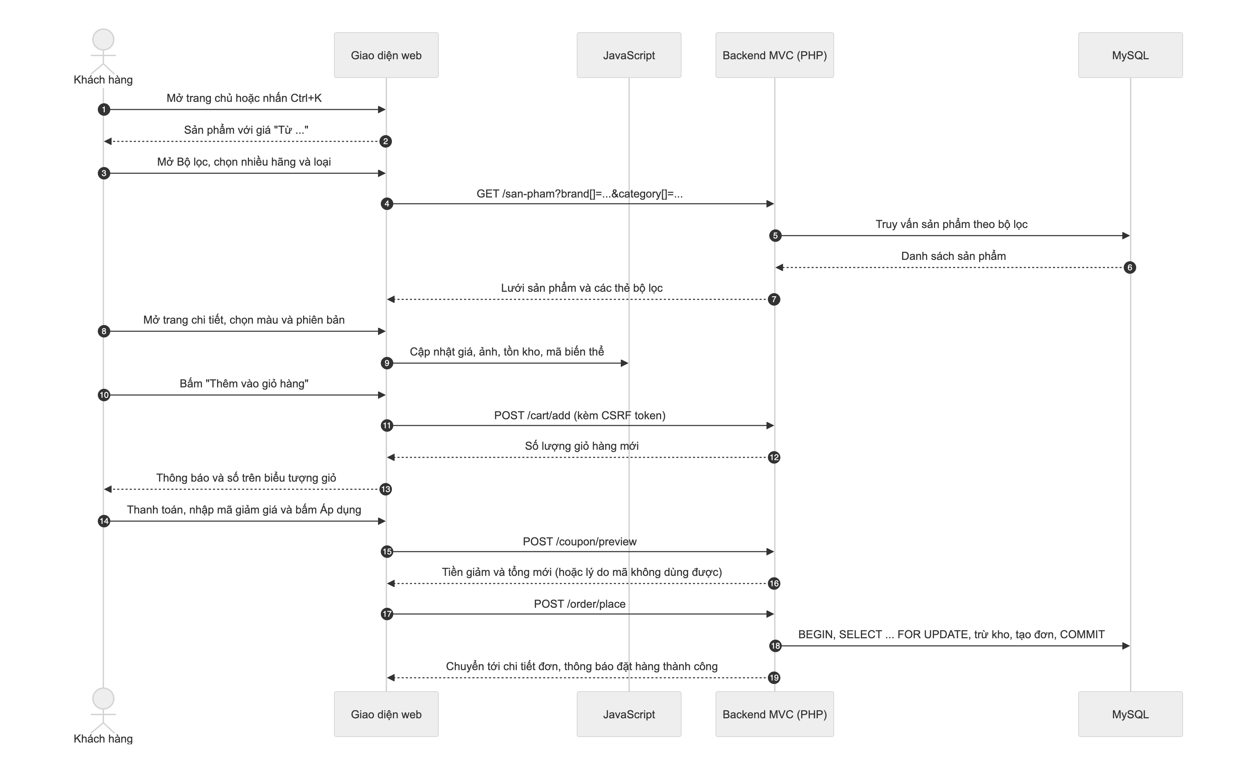

4.2 Trợ lý ZenBot
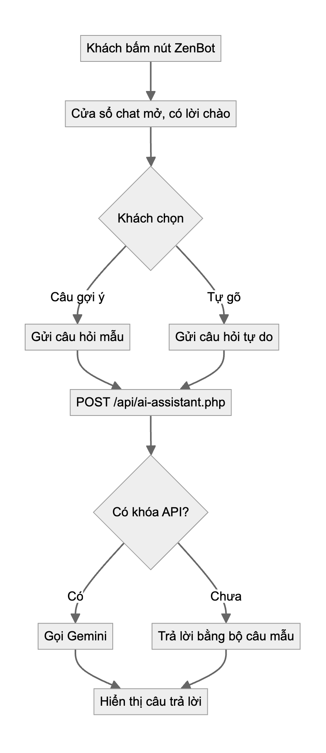
―――――――――――――――――――――――――――――――――――――――――――――――――――――――

5. Danh mục màn hình
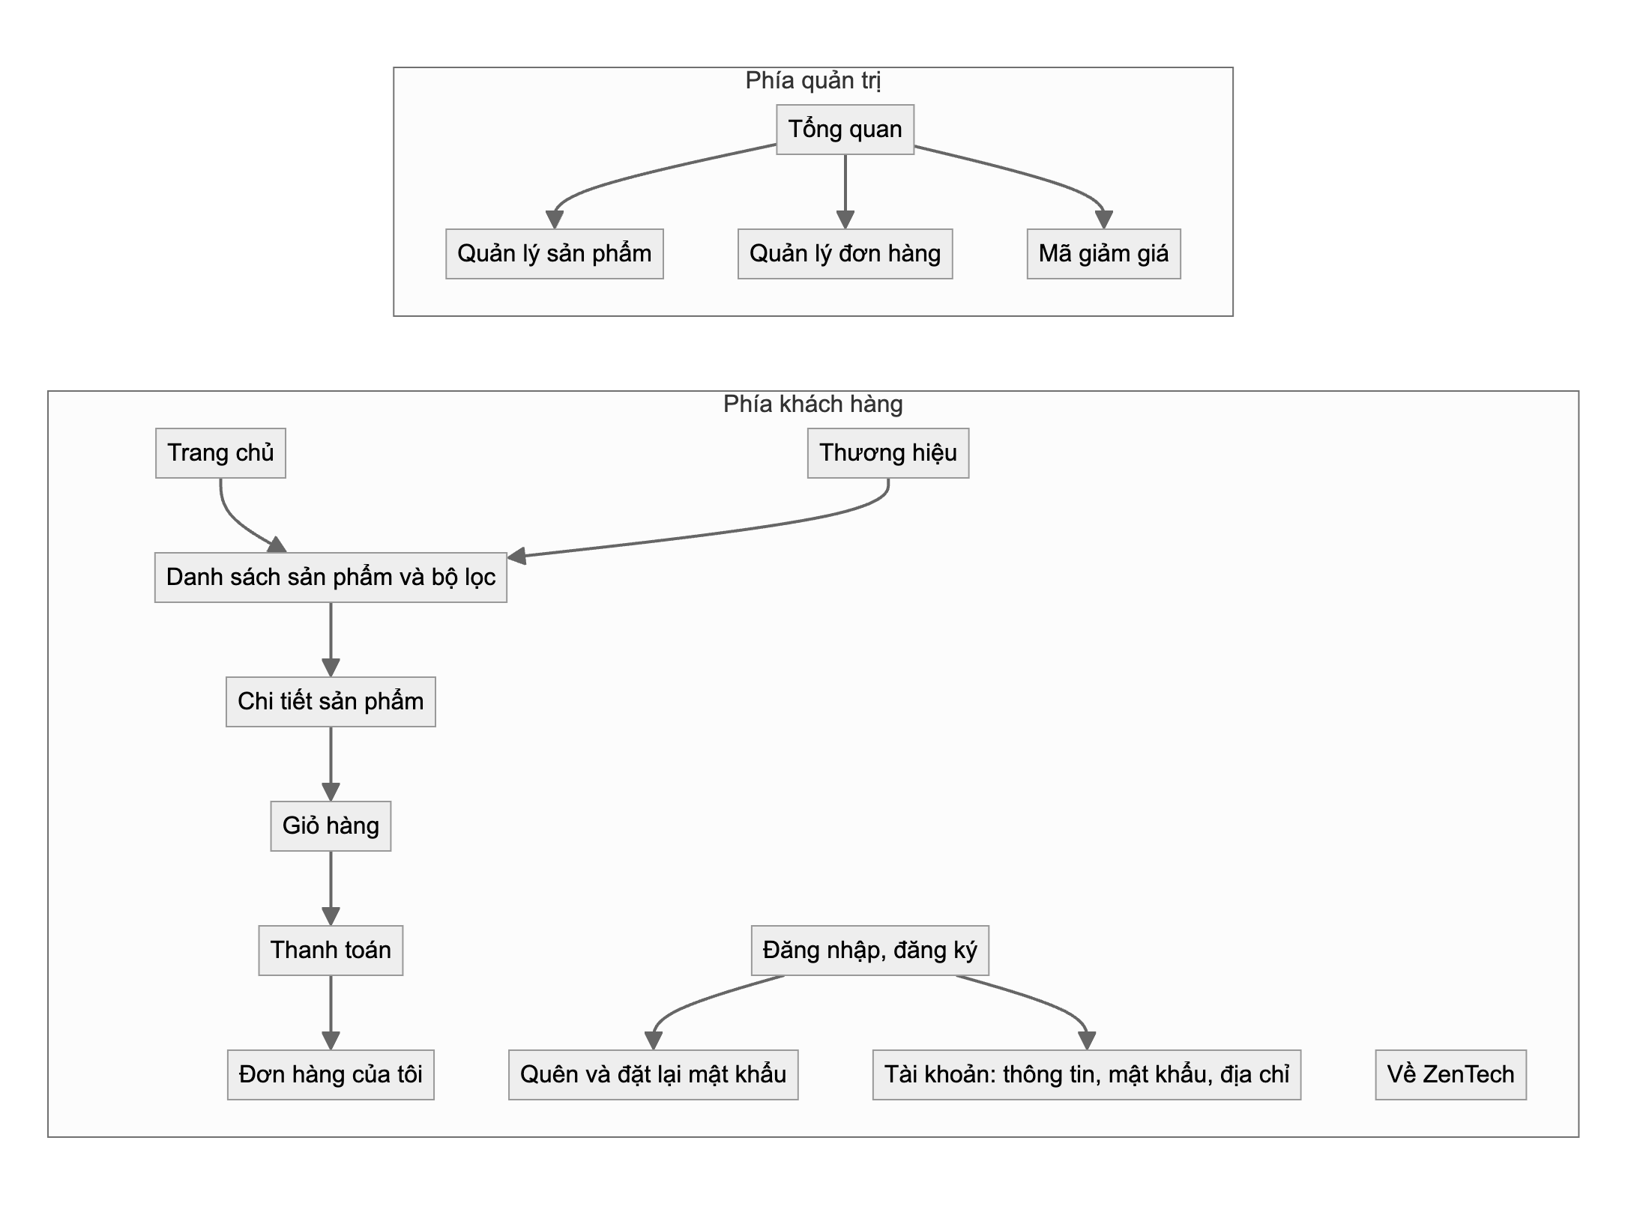
Màn hình | Nội dung chính
Trang chủ | Tiêu đề, sản phẩm nổi bật có giá và nút mua, chính sách giao hàng, đổi trả, bảo hành, mua theo loại, sản phẩm nổi bật, ZenBot, hàng mới về
Danh sách sản phẩm | Nút Bộ lọc, thẻ bộ lọc đang bật, sắp xếp, lưới 4 cột, phân trang
Thương hiệu | Danh sách hãng kèm số sản phẩm và giá thấp nhất, bấm vào mở danh sách đã lọc
Chi tiết sản phẩm | Bộ ảnh, tên, đánh giá, giá, bộ chọn màu và phiên bản, số lượng, nút Thêm vào giỏ và Mua ngay, tab thông số, mô tả, đánh giá, sản phẩm liên quan
Giỏ hàng, thanh toán | Danh sách hàng, sửa số lượng, tóm tắt đơn, form giao hàng, 3 cách thanh toán
Đăng nhập, đăng ký | Form một cột, báo lỗi cụ thể, giữ lại dữ liệu đã nhập, liên kết "Quên mật khẩu?"
Quên và đặt lại mật khẩu | Nhập email, nhận liên kết hiệu lực 30 phút, đặt mật khẩu mới từ 8 ký tự; thông báo chung để không lộ email có tồn tại
Tài khoản | Sửa họ tên và số điện thoại, đổi mật khẩu, sổ địa chỉ (thêm, xóa, đặt mặc định); địa chỉ đã lưu chọn nhanh được ở trang thanh toán
Thanh toán (mã giảm giá) | Ô nhập mã và nút "Áp dụng": xem tiền giảm và tổng mới trước khi đặt hàng; mã sai báo lỗi cụ thể
Chi tiết sản phẩm (đánh giá) | Khách đã nhận hàng mới có form đánh giá (số sao, nhận xét), mỗi sản phẩm một lần; thanh phân bố sao tính từ đánh giá thật
Quản trị: mã giảm giá | Bảng mã kèm lượt đã dùng, form tạo mã, bật/tắt mã
Quản trị | Tổng quan, bảng sản phẩm và đơn hàng, menu bên trái (thu thành ngăn kéo trên điện thoại)

―――――――――――――――――――――――――――――――――――――――――――――――――――――――

6. Khả năng tiếp cận và đáp ứng thiết bị
- Chữ và nút đạt tương phản AA; mọi phần tử tương tác có khung focus rõ.
- Cửa sổ bộ lọc dùng thẻ dialog gốc của trình duyệt (Esc để đóng, giữ focus trong cửa sổ, trả focus khi đóng).
- Nút bấm có nhãn đọc được cho trình đọc màn hình (nhãn nút yêu thích, đóng, bỏ lọc).
- Bố cục kiểm tra ở 375px và 800px, không tràn ngang. Lưới sản phẩm đổi từ 4 cột xuống 2 cột.
- Chế độ giảm chuyển động của hệ điều hành được tôn trọng.
―――――――――――――――――――――――――――――――――――――――――――――――――――――――

7. Hình ảnh giao diện thực tế
Ảnh chụp từ website đang chạy (dữ liệu từ database). Toàn bộ 24 ảnh gốc nằm trong thư mục hinh_anh_giao_dien.
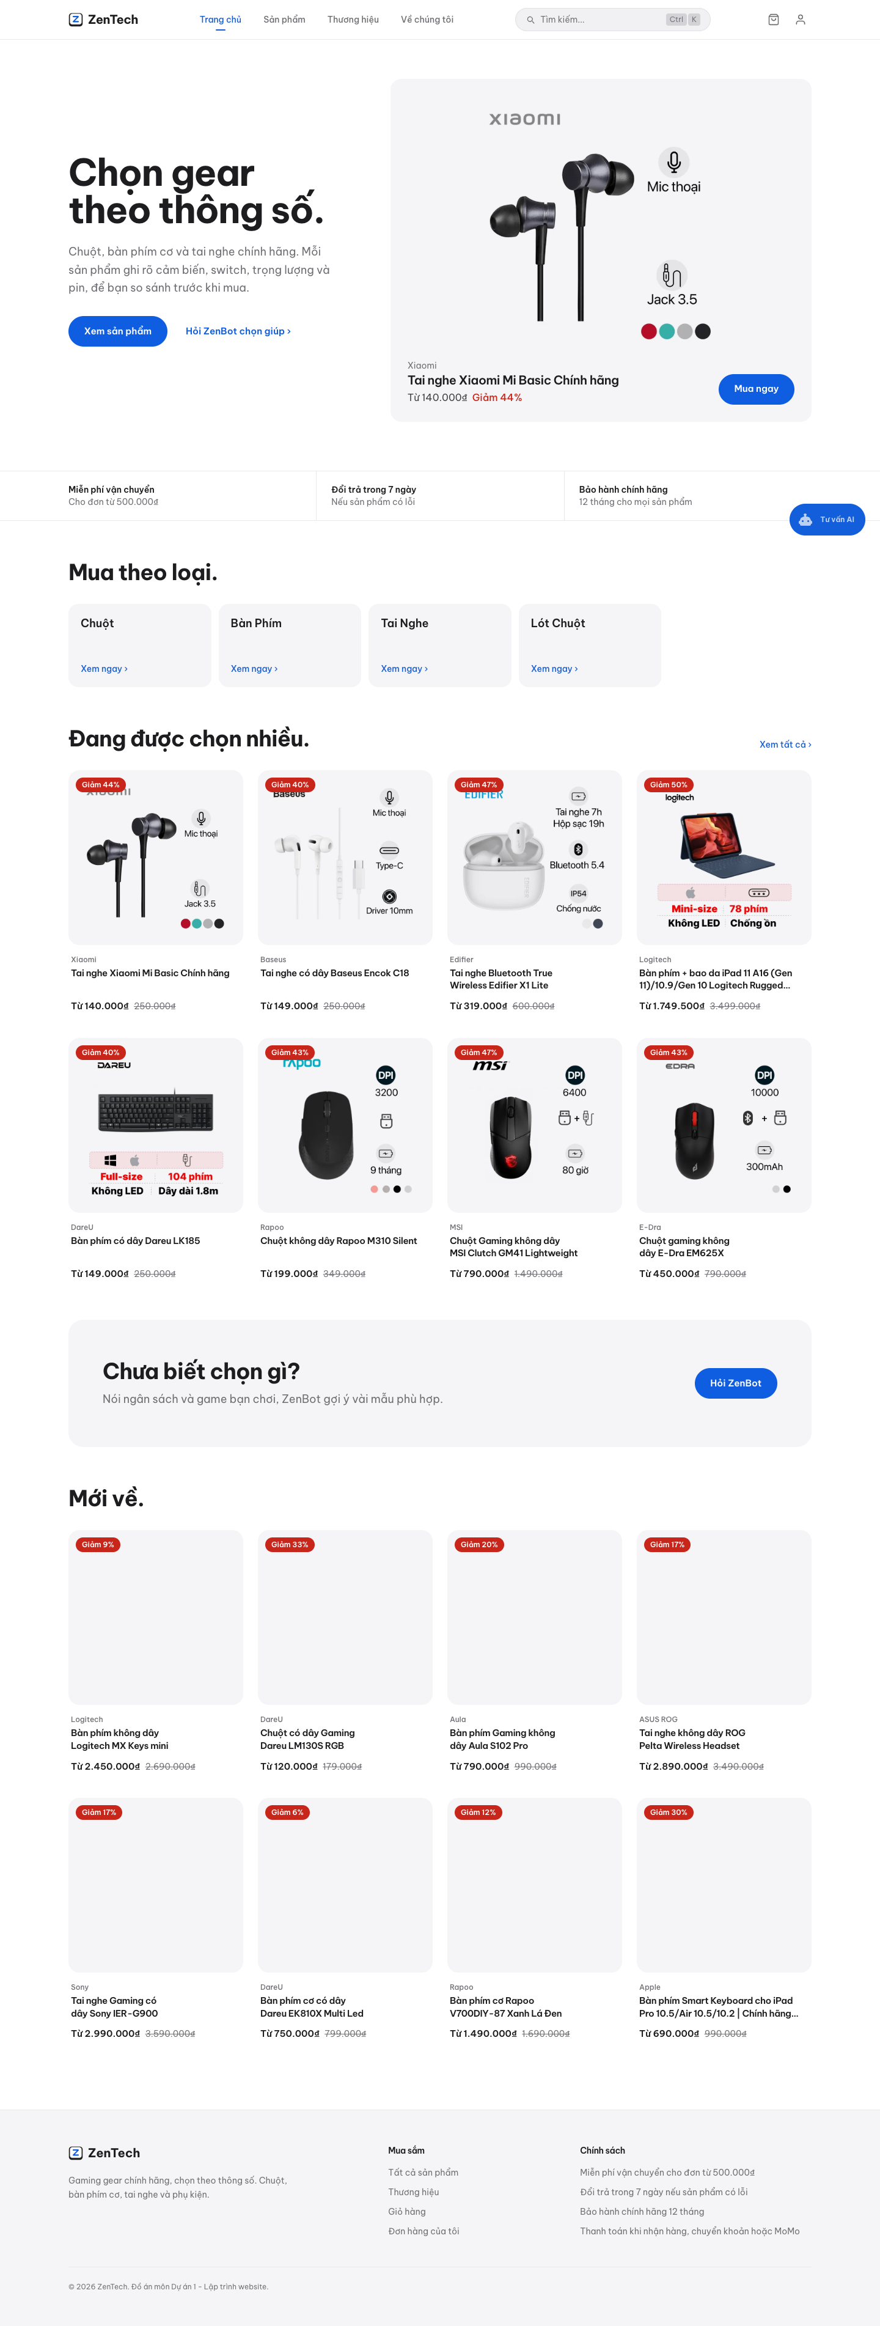
Hình 1. Trang chủ: tiêu đề, sản phẩm nổi bật có giá và nút mua, chính sách thật, mua theo loại, sản phẩm nổi bật, ZenBot, hàng mới về.
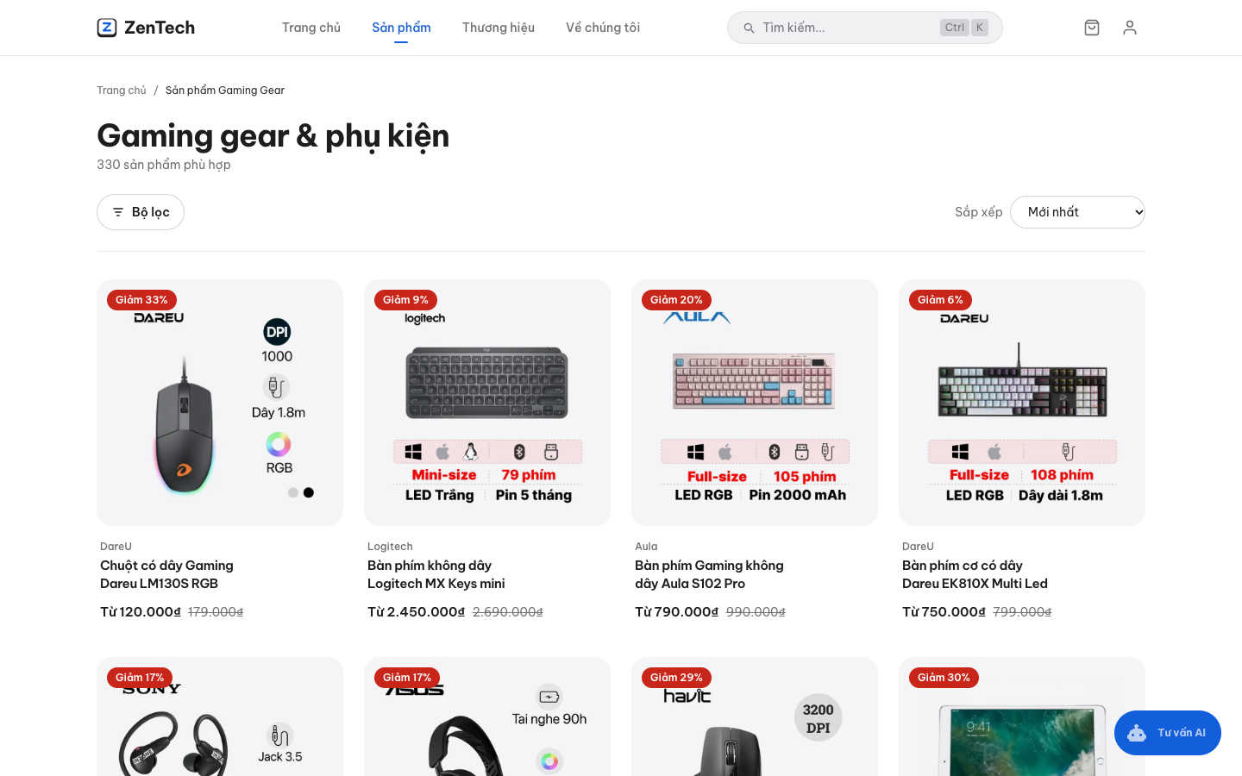
Hình 2. Danh sách sản phẩm: nút Bộ lọc, sắp xếp, lưới thẻ sản phẩm, 330 sản phẩm.
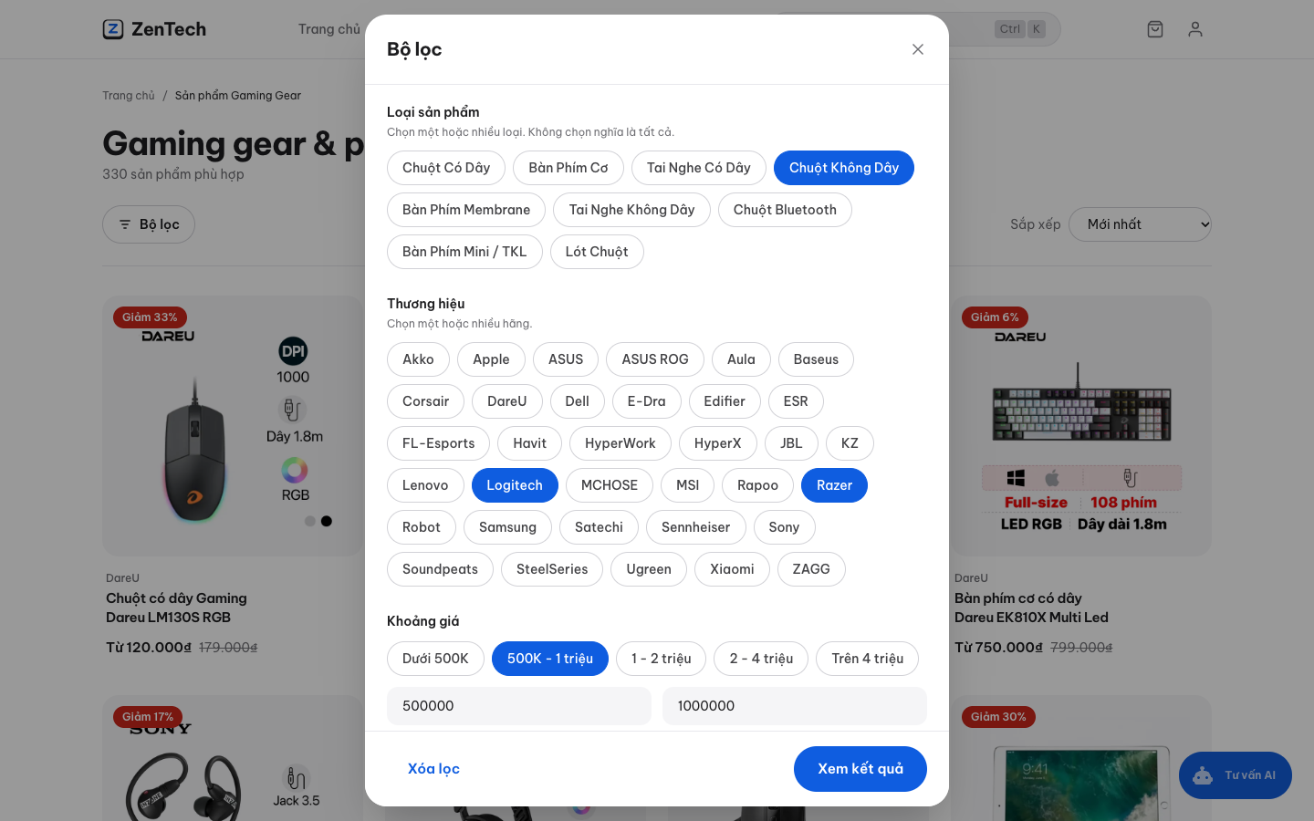
Hình 3. Bộ lọc dạng cửa sổ: chọn nhiều loại sản phẩm, nhiều thương hiệu và khoảng giá.
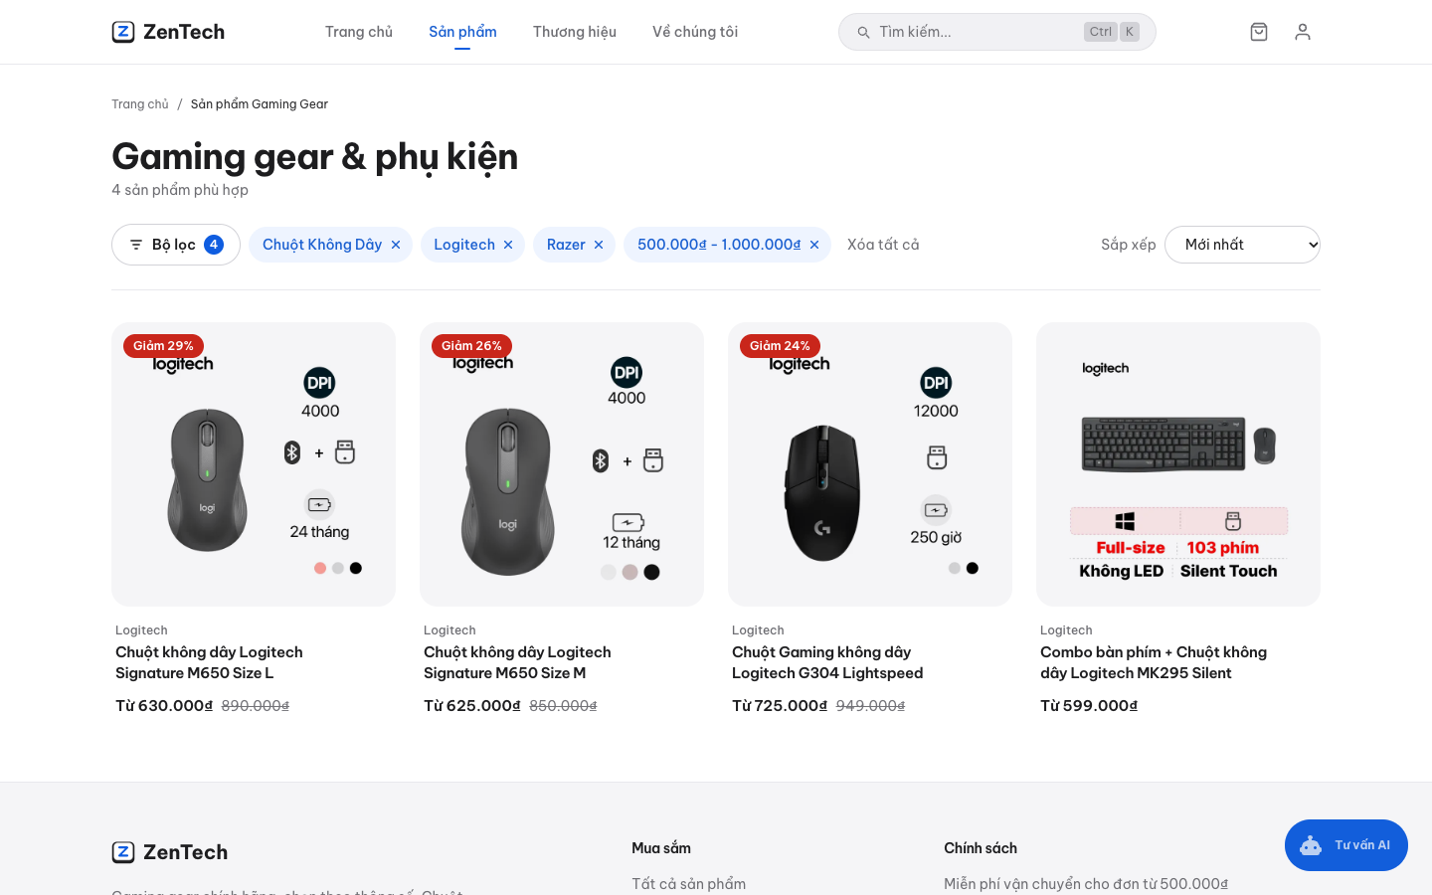
Hình 4. Kết quả sau khi lọc: các thẻ bộ lọc đang áp dụng, bấm × để bỏ từng thẻ.
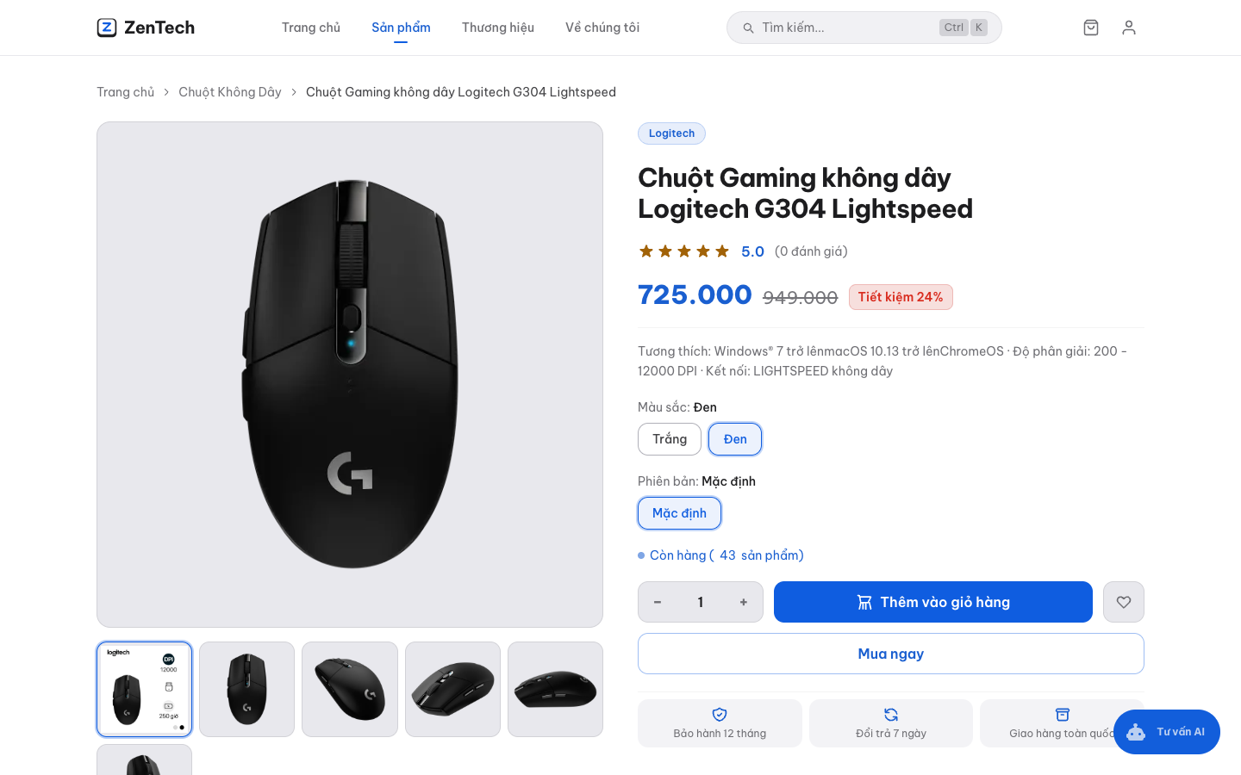
Hình 5. Chi tiết sản phẩm: bộ ảnh, giá và giá gốc, bộ chọn màu và phiên bản, tồn kho.
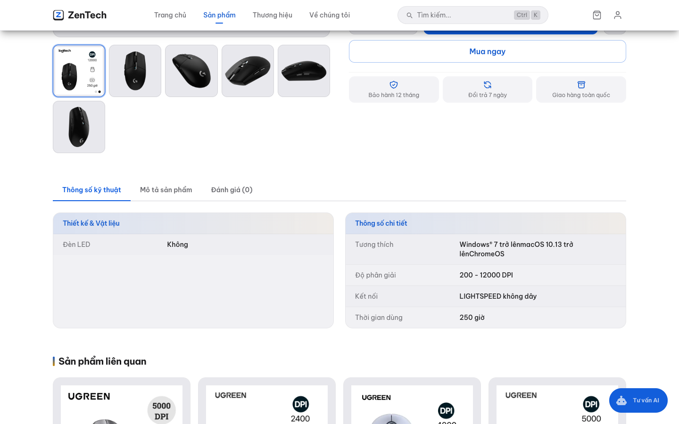
Hình 6. Chi tiết sản phẩm: tab thông số kỹ thuật theo nhóm.
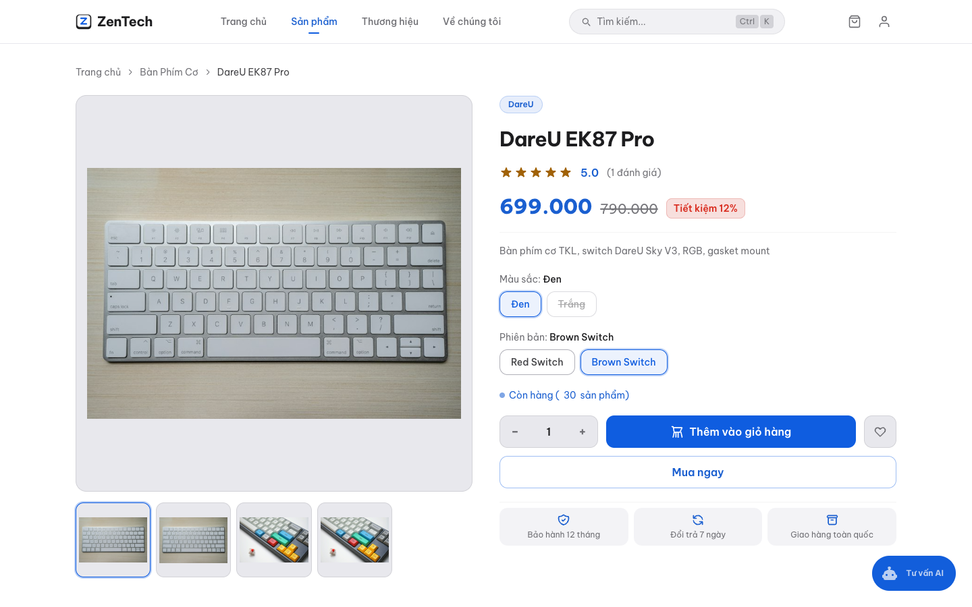
Hình 7. Chọn tổ hợp không tồn tại (Trắng với Brown Switch): tự chuyển sang biến thể có thật, tổ hợp không có bị mờ gạch ngang.
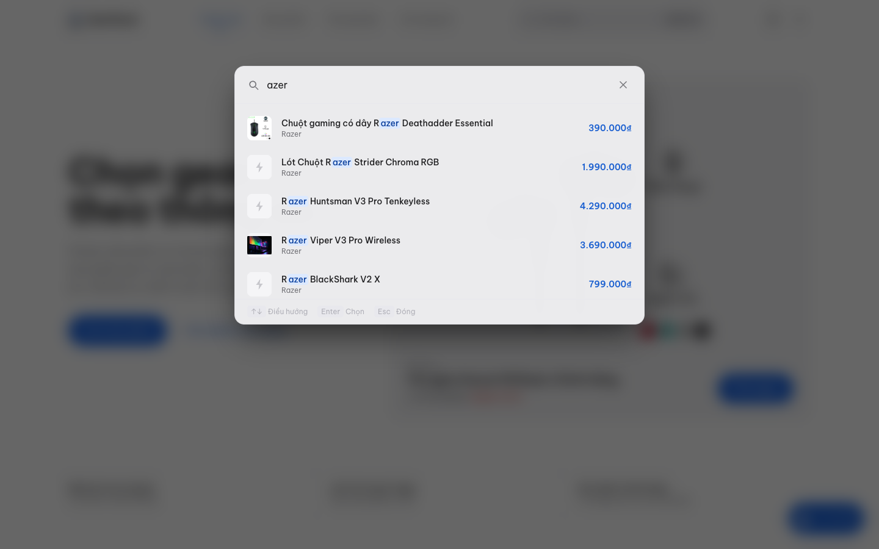
Hình 8. Tìm kiếm nhanh (Ctrl + K) có tô sáng từ khóa và liên kết xem tất cả kết quả.
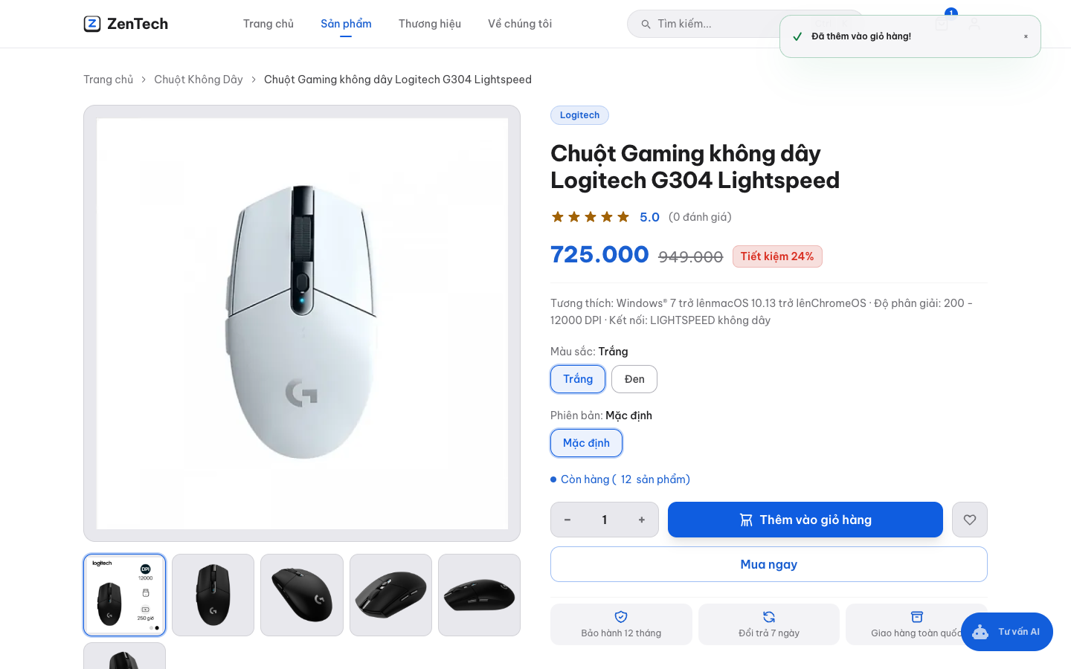
Hình 9. Thêm vào giỏ hàng: thông báo nổi và số lượng trên biểu tượng giỏ.
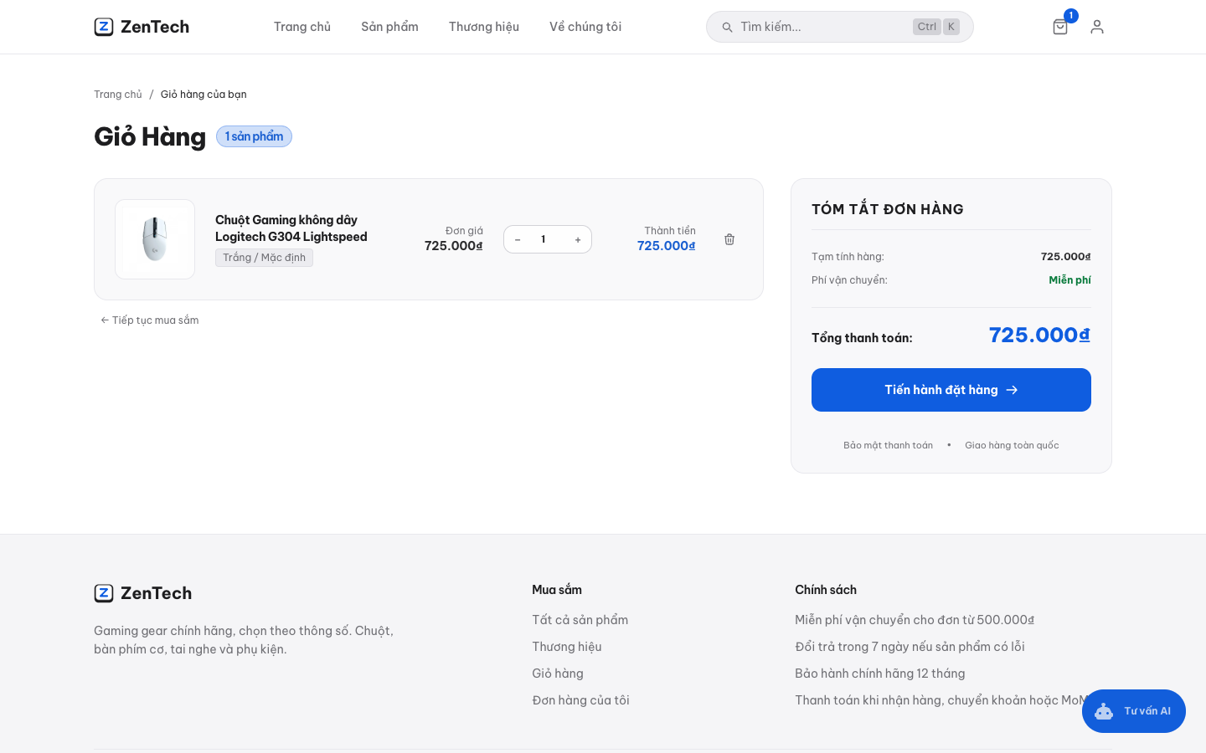
Hình 10. Giỏ hàng: sửa số lượng, tóm tắt đơn, phí vận chuyển.
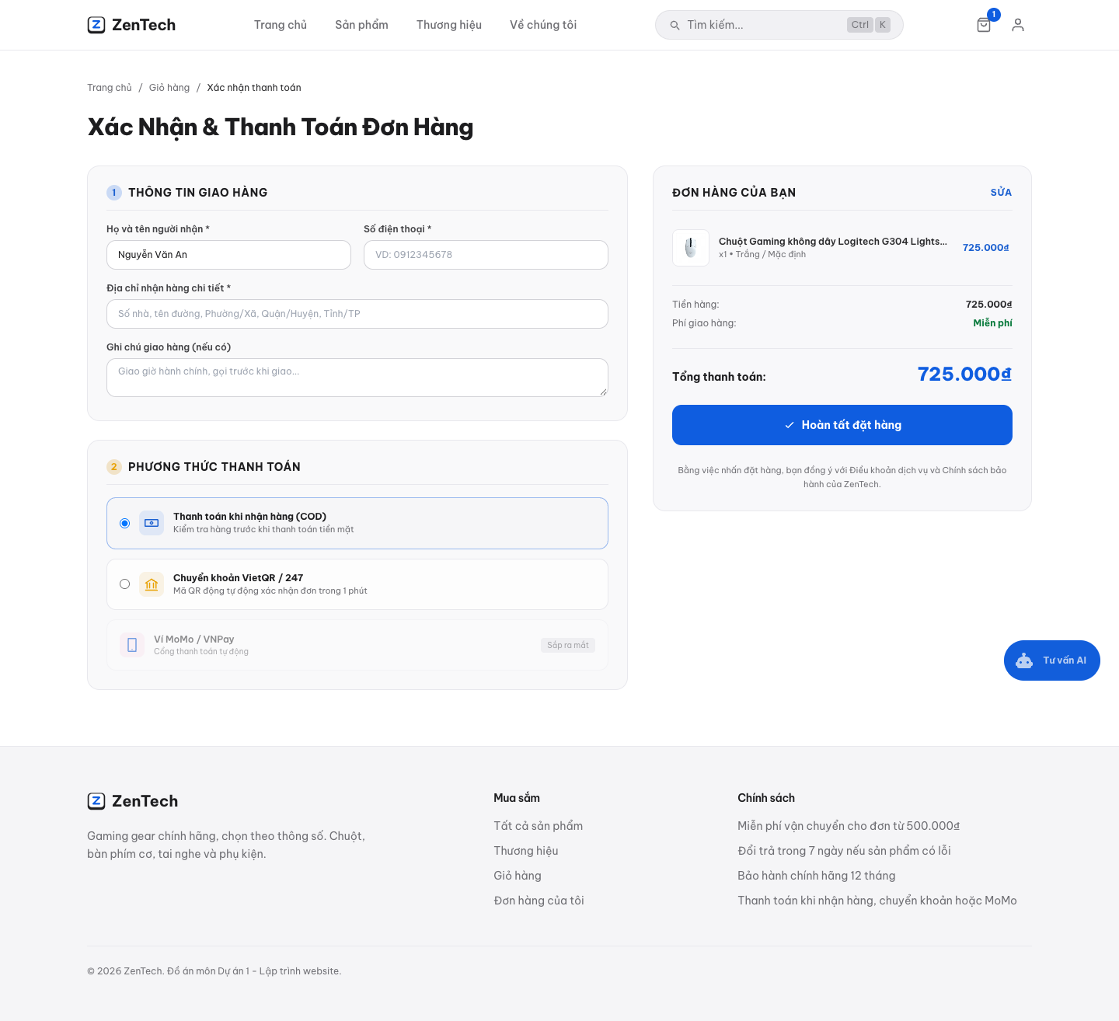
Hình 11. Thanh toán một trang: thông tin giao hàng, phương thức thanh toán, tóm tắt đơn.
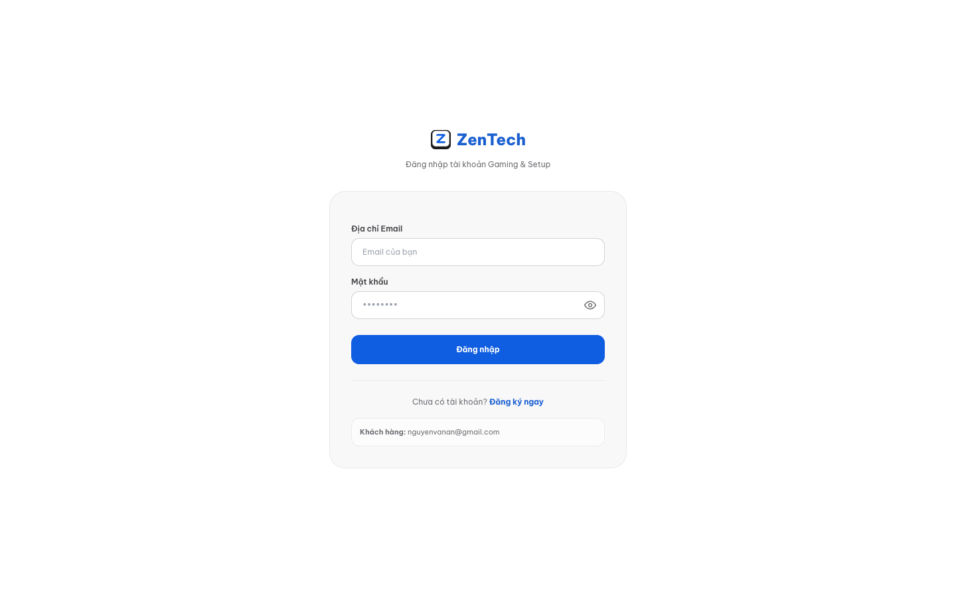
Hình 12. Đăng nhập.
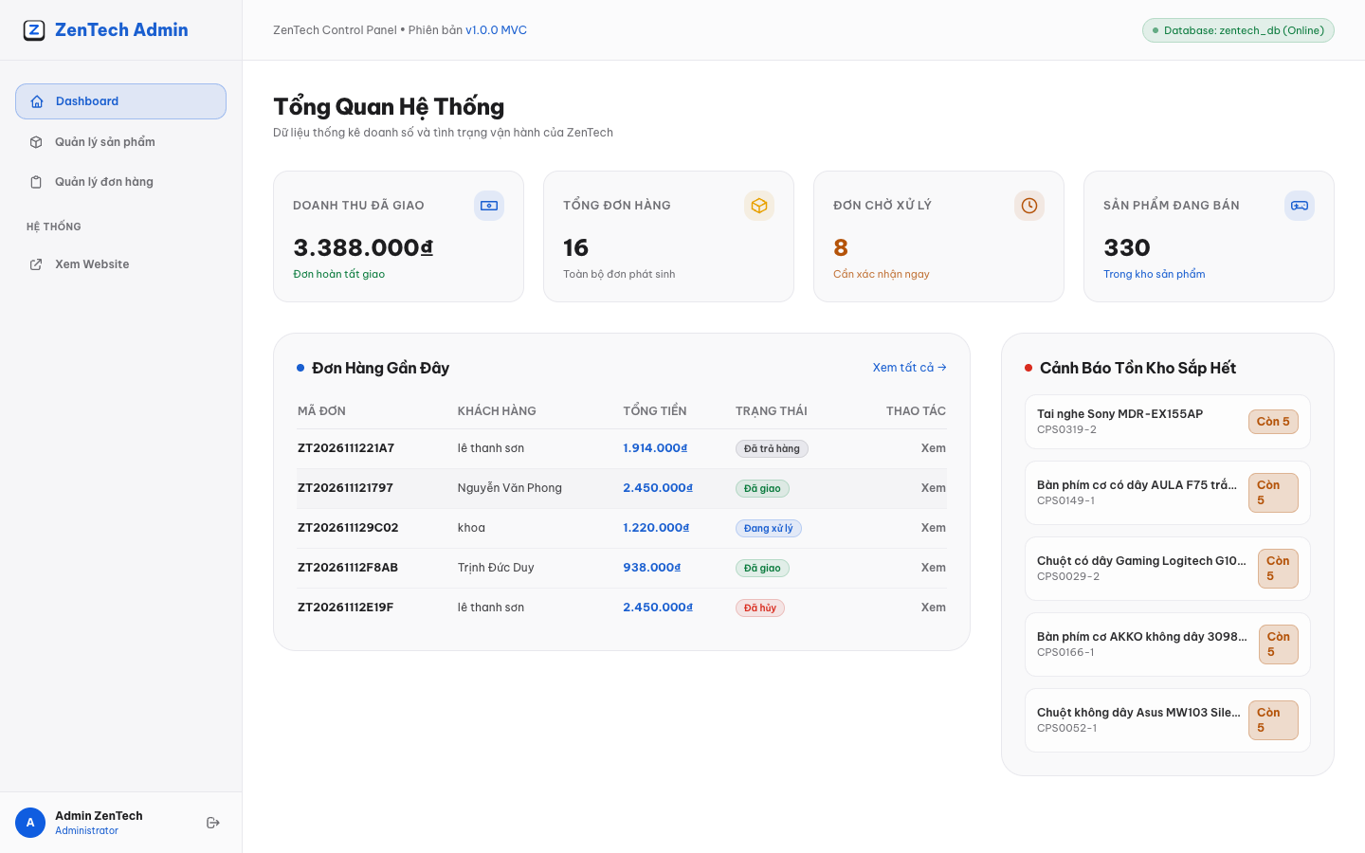
Hình 13. Quản trị: tổng quan doanh thu, đơn hàng, cảnh báo tồn kho.
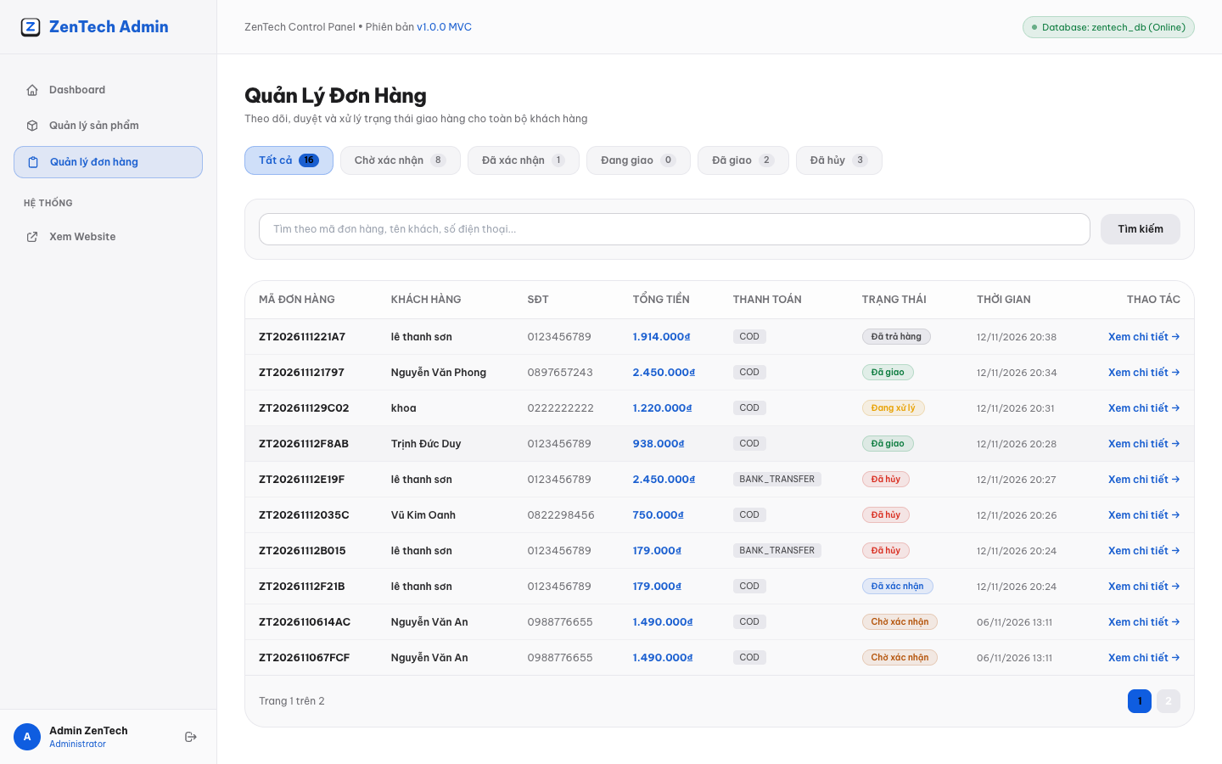
Hình 14. Quản trị: danh sách đơn hàng theo trạng thái.
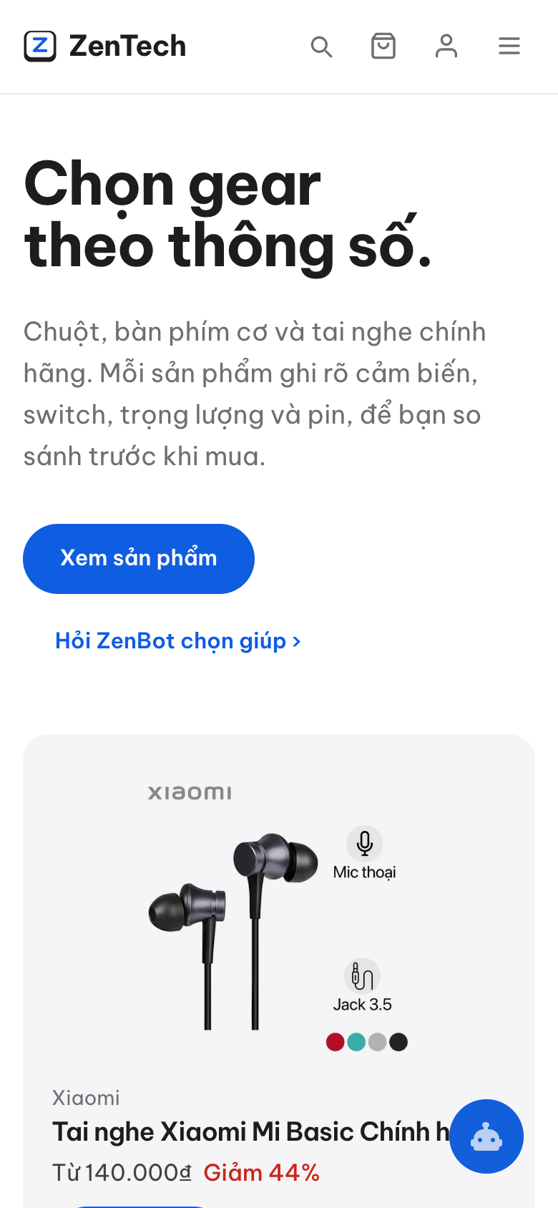
Hình 15. Điện thoại: trang chủ.
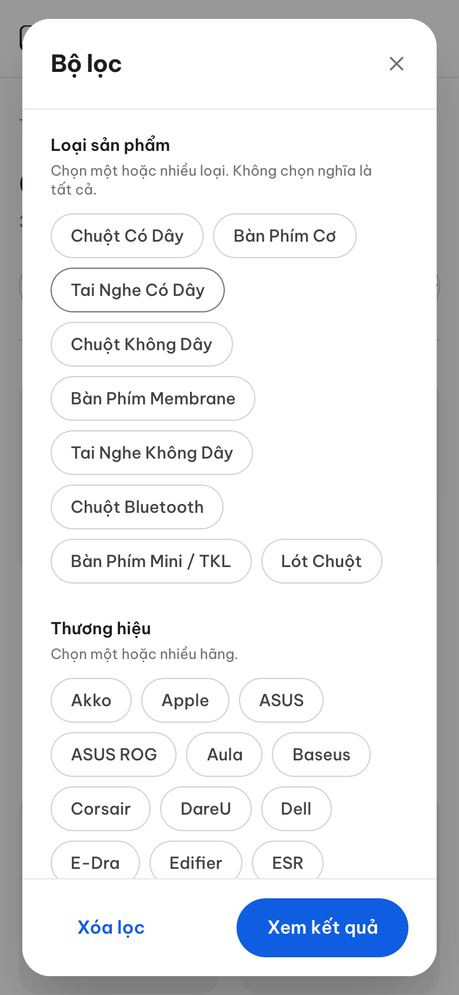
Hình 16. Điện thoại: cửa sổ bộ lọc.
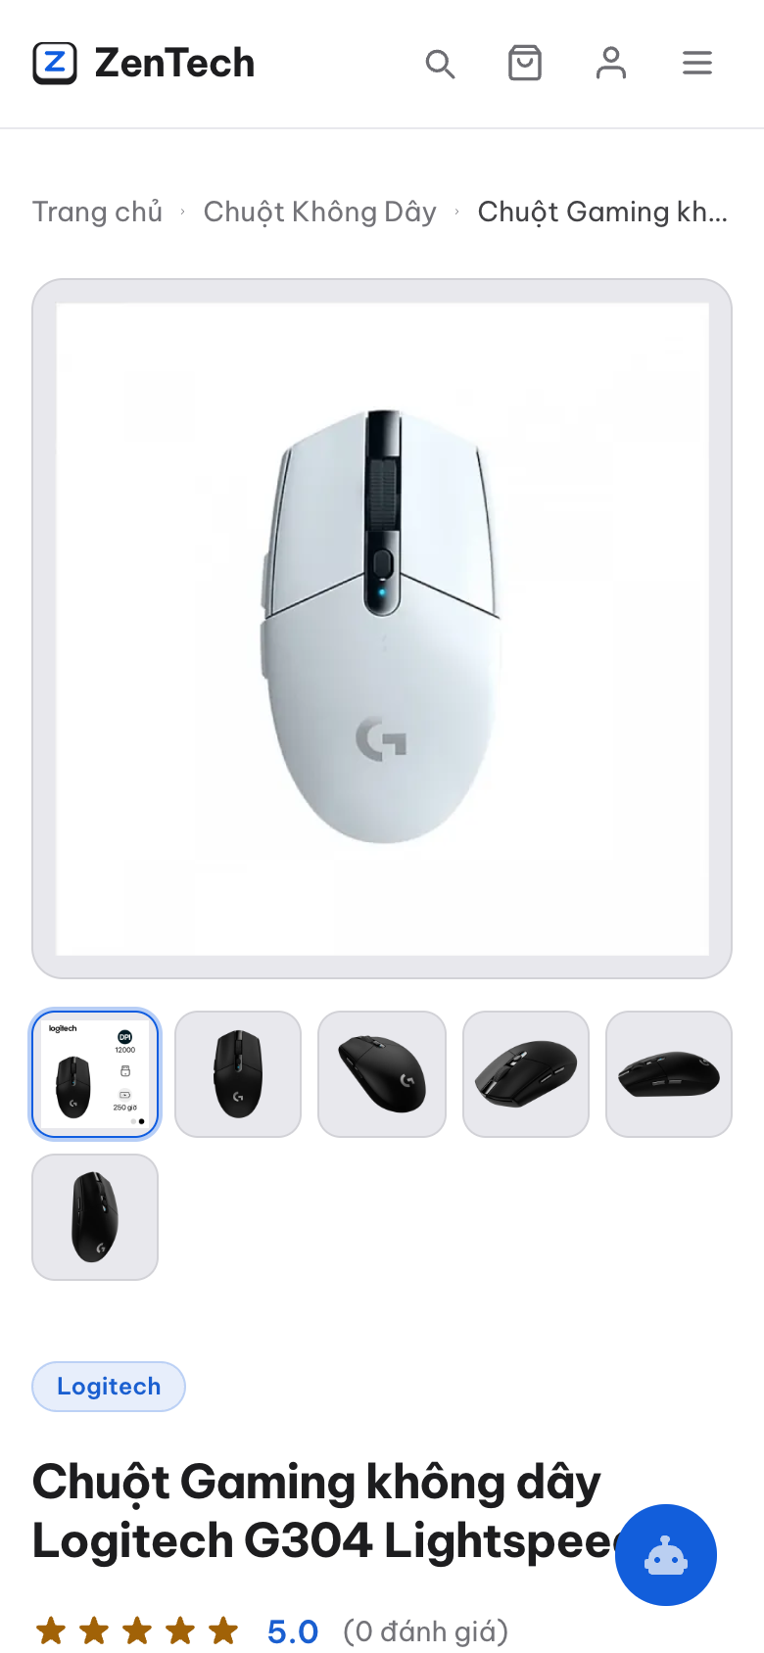
Hình 17. Điện thoại: chi tiết sản phẩm.
―――――――――――――――――――――――――――――――――――――――――――――――――――――――
Bản mẫu tương tác của hệ thống thiết kế: [zentech_uiux_design_system.html](zentech_uiux_design_system.html)

